الجمهورية الجزائرية الديمقراطية الشعبية
وزارة التربية الوطنية لولاية تيميمون متوسطة الشهيد محمد بوضياف التاريخ: 17/05/2022 المستوى : السنة الرابعة متوسط
الاختبار التجريبي في مادة العلوم الفيزيائية والتكنولوجيا المدة: ساعة ونصف
الجزء الأول: (12 نقطة)
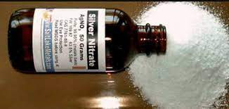
التمرين الأول: (06 نقاط)
محلول نترات الفضة هو محلـول مـائي شـاردي عديم اللون صيغته الإحصائية AgNO₃ يستخدم في عدة مجالات، حيث يستخدم بشكل واسع في التداوي من الأمراض الجلديـة في المجال الطبي .
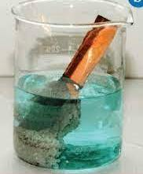
قام مخبري في إحدى المستشفيات بتحضير هذا المحلول، بوضع كمية من مسحوق نترات الفضة في الماء المقطر، وبغرض اذابة المسحوق استعمل المخبري ملعقة من النحاس .Cu
بعد مدة زمنية معينة، لاحظ المخبري تحول لون المحلول الى الأزرق وظهور طبقة فضية على الجزء المغمور من الملعقة النحاسية (الوثيقة-1-)
- أكتب الصيغة الشاردية لمحلول نترات الفضة
- فسر سبب: - ظهور اللون الأزرق
الوثيقة-1-
- ترسب الطبقة الفضية على الجزء المغمور من الملعقة
- قام المخبري بترشيح المحلول وأضاف له محلول هيدروكسيد الصوديوم (Na⁺ + OH⁻)، فتشكل راسب ازرق اللون.
- سم الراسب المتشكل واكتب صيغته الكيميائية.
- اكتب المعادلة الاجمالية للتفاعل الحادث بين نترات الفضة ومعدن النحاس بالصيغتين الشاردية والإحصائية.
التمرين الثاني: (06 نقاط)
بينما علي وهو في جولة إلى احد الموانئ استوقفته رافعة تحمل حاوية: جملة (s) لغرض تحميلها في إحدى بواخر نقل البضائع، فجأة توقفت الرافعة مع استقرار الجملة (s) كما هو موضح في الوثيقة-2-
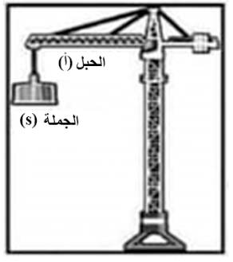
- باعتبار الجملة (s) في حالة توازن
- أحسب ثقل الجملة(s)، إذا علمت ان m=300kg وg=10N/kg
f
- اذكر القوى المؤثرة على الجملة (s)، ثم أكمل الجدول التالي
الوثيقة-2-
القوى | نقطة التأثير | الحامل | الجهة | الشدة
قوة..............
قوة...............
- مثل القوى المؤثرة على الجسم (s) باستعمال سلم الرسم 1cm 1000 N:
- فجأة انقطع الحبل وسقطت الجملة (s) في مياه البحر، حتى استقرت وبقيت طافية فوقه ( حالة توازن) تحت تأثير قوة دفع الماء (الوثيقة-3-)
S))
- كيف تسمى هذه القوة؟ أعط رمزها
الوثيقة-3-
- مثل كيفيا القوى المؤثرة على الجملة (s) في هذه الحالة.
الصفحة 1/2

الجزء الثاني: (8 نقاط)
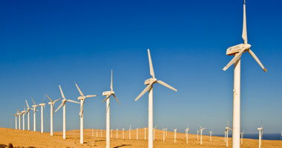
الوضعية الادماجية:
طواحين الهواء الحديثة تستخدم لتحويل الطاقة الحركية للرياح إلى طاقة كهربائية بواسطة منوبات ضخمة وتنقل إلى المنازل عبر خطوط الشبكة الكهربائية وتعتبر كمصدر نظيف ومتجدد واقل مصادر للطاقة تكلفة
- تتكون المنوبة من عنصرين أساسيين لإنتاج الطاقة الكهربائية
- حدد هذين العنصرين، ثم سم الظاهرة الحادثة على مستوى المنوبة.
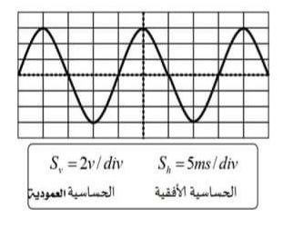
- ان معاينة التوتر الكهربائي الناتج عن هذه الظاهرة بجهاز راسم الاهتزاز المهبطي مكن من الحصول على الوثيقة –4-
- ما طبيعة هذا التوتر الكهربائي. علل
- احسب القيمة الاعظمية U_{max}، الدور.T
- يعاني صاحب مطعم مزود بهذا النوع من التيار الكهربائي من بعض المشاكل منها:
- يصاب العمال بصعقة كهربائية عند لمسهم للهيكل المعدني لغسالة الأواني أثناء الاشتغال.
الوثيقة-4-
- ينقطع التيار الكهربائي عند تشغيل جميع الأجهزة الكهربائية في آن واحد
- حدد سبب هذه المشاكل.
- يمثل الشكل التالي مخطط للتركيبة السابقة. اعد رسمه مع إضافة التعديلات المناسبة لحماية الأشخاص والأجهزة من أخطار التيار الكهربائي.
Ph
N
قاطع

انتهـــــــــــــــــــــــى الصفحة 2/2 مع تمنياتي لكم بالتوفيق

